
ПРЕСС-СЛУЖБА
ГОСУДАРСТВЕННОГО УЧРЕЖДЕНИЯ – ОТДЕЛЕНИЯ ПЕНСИОННОГО ФОНДА РОССИЙСКОЙ ФЕДЕРАЦИИ
ПО ВОЛГОГРАДСКОЙ ОБЛАСТИ
400001, г. Волгоград, ул. Рабоче-Крестьянская, 16
тел. (8442) 24-93-77

24 августа 2018 года
Официальный сайт Отделения ПФР по Волгоградской области – www.pfrf.ru

Отделение Пенсионного фонда по Волгоградской области отвечает на вопросы жителей о новом законопроекте о пенсиях.

Больше половины обращений на тему законопроекта, поступающих в Волгоградское отделение Пенсионного фонда от жителей региона, связаны с разъяснением прав на установление страховой пенсии в связи с заложенными в новом законопроекте изменениями возраста выхода пенсии.

Напомним, что проект федерального закона «О внесении изменений в отдельные законодательные акты Российской Федерации по вопросам назначения и выплаты пенсий», подготовленный Министерством труда и социальной защиты РФ предполагает начать увеличение пенсионного возраста с 1 января 2019 года и осуществлять его постепенно с учетом достаточно длительного переходного периода.
Увеличение пенсионного возраста будет плавным: с 2019 по 2028 год для мужчин и 2019 по 2034 год для женщин. Таким образом, переходный период составит 10 лет для мужчин и 16 лет для женщин.
Законопроект первыми затронет мужчин 1959 г.р. и женщин 1964 г.р. Граждане, указанных годов рождений, с учетом переходных положений, получат право выйти на пенсию в 2020 году – в возрасте, соответственно, 61 год и 56 лет.
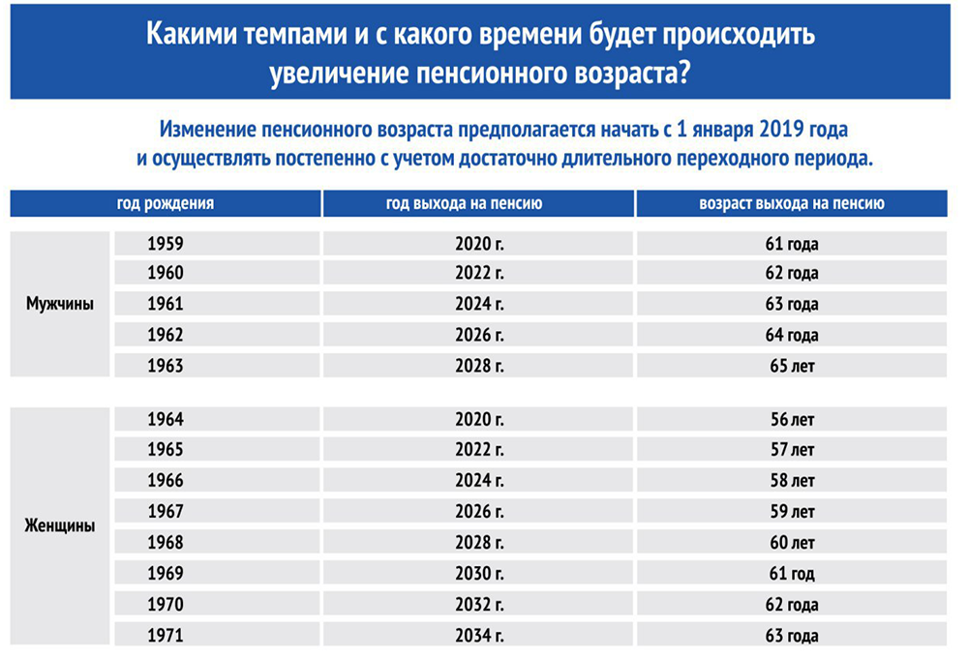
Будущим пенсионерам, в целях максимально полного учета их пенсионных прав при установлении пенсии, рекомендуется самостоятельно или с помощью кадровой службы работодателя заблаговременно предоставить в Пенсионный фонд документы для назначения страховой пенсии.
Дополним, что каждый гражданин может обратиться за назначением любого вида пенсии не выходя из дома, – заявление о назначении пенсии можно подавать удаленно через Личный кабинет гражданина на сайте ПФР. Эта электронная услуга доступна при наличии регистрации, то есть подтвержденной учетной записи на едином портале государственных услуг (gosuslugi.ru). При направлении электронного заявления необходимо совершить несколько шагов: указать данные заявителя, выбрать вид пенсии и способ ее доставки. Заявка автоматически поступает в территориальный орган Пенсионного фонда по месту жительства гражданина и рассматривается в течение 10 дней. Если же потребуется дополнительно предоставить какие-либо документы, об этом заявитель будет своевременно проинформирован сотрудниками ПФР. Отметим, что более 90% от общего числа поданных заявлений на назначение пенсии поступают в настоящее время именно онлайн.

Руководитель пресс-службы Отделения ПФР Оксана Аханова (8442) 24-93-07

